PRESSEMITTEILUNG 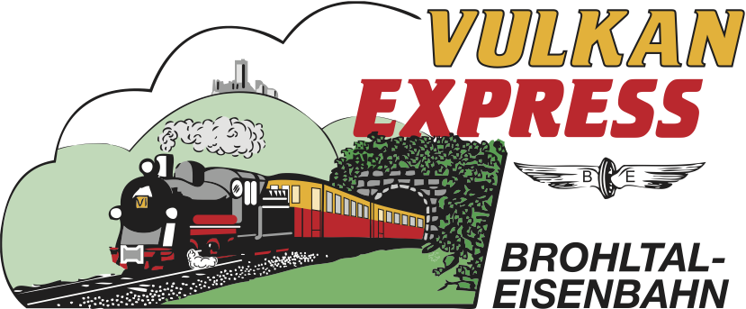

Brohl-Lützing, 07.09.2022

„Wine & Dine“ im „Vulkan-Expreß“
Brohltalbahn bietet exklusive Abendfahrt mit Weinprobe

Die Brohltalbahn lädt zu einer der seltenen Abendfahrten vom Rhein in die Eifel ein! In exklusiver Atmosphäre mit begrenzter Teilnehmerzahl reisen die Gäste im „Vulkan-Expreß Classic“ und genießen eine professionelle Weinprobe mit erlesenen Ahrweinen der Dagernova Weinmanufaktur sowie ein hochwertiges Abendessen.

Am 17. September Abendfahrt mit dem „Vulkan-Expreß“

Seit 45 Jahren ist der „Vulkan-Expreß“ überregional bekannt und aus der Eifeler Touristiklandschaft nicht mehr wegzudenken. Begonnen hat 1977 alles mit einer Diesellok und einem einzigen Personenwagen. Später wurde ein offener Sommerwagen ergänzt.

An diese Zeiten knüpfen die Eisenbahner der Brohltalbahn im Rahmen der Abendfahrt „Wine & Dine“ an. Eingesetzt wird für diese exklusive Veranstaltung der sogenannte „Vulkan-Expreß Classic“, bestehend aus einer der beiden kleinen Dieselloks D 1 oder D 2 und dem Salonwagen VB 50, dem letzter erhaltenen Originalwagen der Brohltalbahn. Bei gutem Wetter wird der kleine Zug stilecht um den offenen Cabriowagen 458 ergänzt. In entspannter Atmosphäre rollt der „Express“ mit maximal 20 km/h in einen spätsommerlichen Abend.

Die Abfahrt am Brohltalbahnhof in Brohl-Lützing ist für 18:15 Uhr angesetzt. Gemütlich führt die Fahrt durch das schöne Brohltal über Bad Tönisstein und Burgbrohl in die Osteifel. Dabei werden ein Tunnel und ein Viadukt befahren.

Weinprobe & Abendessen auf den Eifelhöhen

Am Ziel der abendlichen Nostalgiereise erwartet die Gäste eine professionelle Weinprobe: Die Profis der Dagernova stellen erlesene Weine aus dem benachbarten Weinanbaugebiet der Ahr vor. Begleitet wird der Abend durch ein hochwertiges Abendessen.

Im Anschluss führt die nächtliche Rückreise zurück nach Brohl. Die letzten Anschlusszüge nach Bonn/Köln und Koblenz werden in jedem Fall erreicht.

Jetzt die letzten Plätze sichern!

Der exklusive Charakter des Abends verlangt eine starke Begrenzung der Teilnehmerzahl. Interessierte sollten sich also beeilen und sich zeitnah die letzten verfügbaren Fahrkarten sichern. Das Kombiangebot aus „Vulkan-Expreß Classic“, Weinprobe und hochwertigem Abendessen ist für 89 Euro zu haben.

Für die Anreise nach Brohl wird die stündlich zwischen Köln und Mainz verkehrende Mittelrheinbahn (RB 26) mit den attraktiven Fahrscheinangeboten der Verkehrsverbünde VRM und VRS empfohlen.

Weitere Informationen und Buchungen unter www.vulkan-express.de,
buero@vulkan-express.de und Tel. 02636-80303.

Interessengemeinschaft Brohltal-Schmalspureisenbahn e.V.
Brohltalstraße
56656 Brohl-Lützing
Telefon 02636-80303
Telefax 02633-440981
E-Mail: buero@vulkan-express.de
www.vulkan-express.de
Facebook: “Brohltalbahn / Vulkan-Expreß”

